ПРОЕКТ

СОВЕТ ДЕПУТАТОВ
муниципального округа
ЛОМОНОСОВСКИЙ

РЕШЕНИЕ

08 июня 2021 год № 73/11

О проведении дополнительных мероприятий по социально-экономическому развитию Ломоносовского района города Москвы в 2021 году

В соответствии с частью 6 статьи 1 Закона города Москвы от 11 июля 2012 года № 39 «О наделении органов местного самоуправления муниципальных округов в городе Москве отдельными полномочиями города Москвы», постановлением Правительства Москвы от 13 сентября 2012 года № 484-ПП «О дополнительных мероприятиях по социально-экономическому развитию районов города Москвы», Регламентом реализации полномочий по принятию решений о проведении дополнительных мероприятий по социально-экономическому развитию Ломоносовского района, утвержденным решением Совета депутатов муниципального округа Ломоносовский от 10 марта 2016 года № 68/1, принимая во внимание согласование проекта решения главой управы Ломоносовского района города Москвы, Совет депутатов решил:
- Утвердить проведение третьей части дополнительных мероприятий по социально-экономическому развитию Ломоносовского района города Москвы в 2021 году согласно приложению 1,2,3 к настоящему решению.
- Главе управы Ломоносовского района города Москвы обеспечить реализацию третьей части дополнительных мероприятий по социально-экономическому развитию Ломоносовского района города Москвы в 2021 году согласно приложению 1 к настоящему решению.
- Определить закрепление депутатов Совета депутатов за объектами утвержденного адресного перечня третьей части дополнительных мероприятий по социально-экономическому развитию Ломоносовского района города Москвы в 2021 году для участия депутатов в работе комиссий, осуществляющих открытие работ и приемку выполненных работ, а также участие в контроле за ходом выполнения указанных работ согласно приложению 2 к настоящему решению.
- Направить настоящее решение в управу Ломоносовского района города Москвы, префектуру Юго-Западного административного округа города Москвы и Департамент территориальных органов исполнительной власти города Москвы в течение 3 рабочих дней после принятия настоящего решения.
- Опубликовать настоящее решение в бюллетене «Московский муниципальный вестник» и разместить на официальном сайте муниципального округа Ломоносовский molomonosovskiy.ru.
- Настоящее решение вступает в силу со дня его официального опубликования.
- Контроль за выполнением настоящего решения возложить на главу муниципального округа Ломоносовский Г.Ю. Нефедова.

Глава муниципального
округа Ломоносовский Г.Ю. Нефедов

СОГЛАСОВАНО:
Глава управы
Ломоносовского района
__________Кравцова К.В.

СОГЛАСОВАНО: Приложение 1
Глава управы к решению Совета депутатов
Ломоносовского района муниципального округа Ломоносовский
__________Кравцова К.В. от 08 июня 2021 года № 73/11

Дополнительные мероприятия по социально – экономическому развитию Ломоносовского района города Москвы в 2021 году

№ п/п | Адрес | Конкретные мероприятия | Виды работ | Объем | Единица измерения | Предельно допустимая стоимость работ (руб.)
1 | Ленинский проспект, д. 85 | Благоустройство территорий общего пользования | проектирование и установка арт-объекта в виде парковой скамейки с котом | 1 | Шт. | 500 000
Итого: |  |  |  |  |  | 500 000

Приложение 2
к решению Совета депутатов
муниципального округа Ломоносовский
от 08 июня 2021 года № 73/11

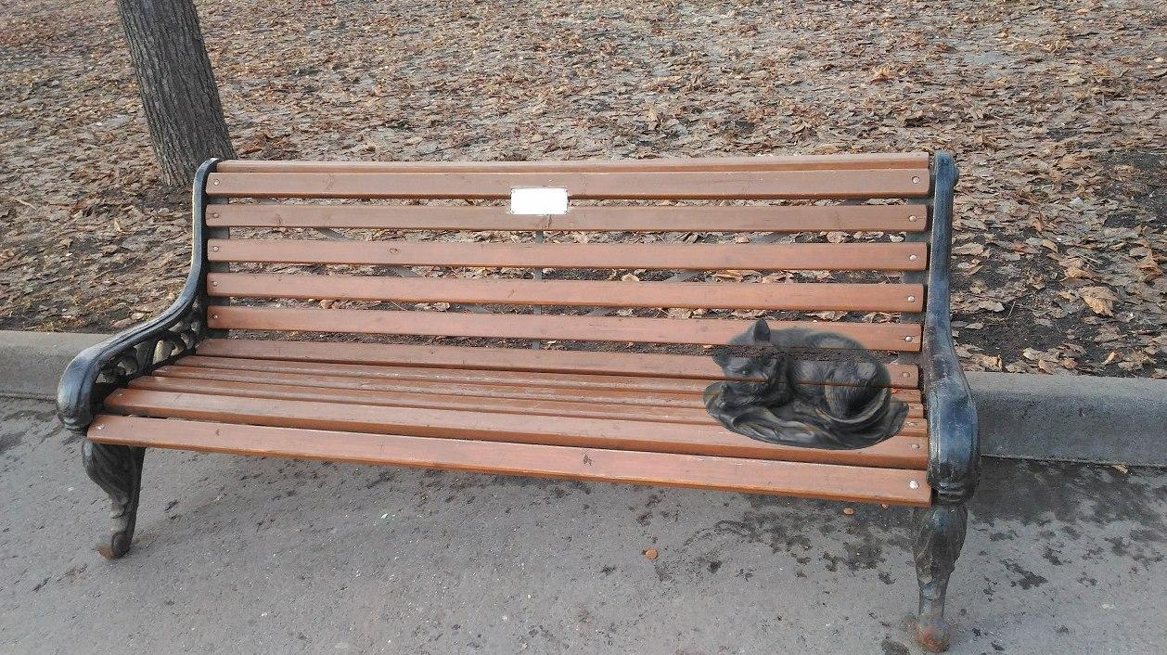
Описание и обоснование арт-объекта в виде парковой скамейки с котом

Описание арт-объекта:
- Объект устанавливается во дворе дома, где жила Лариса Богораз – одной из участников диссидентского движения в СССР и участница «демонстрации семерых», состоявшейся в 1968 году на Красной площади.
- Кот должен быть выполнен в натуральную величину из металла, устойчивого к погодным явлениям и проявлениям хулиганства и вандализма (бронза).
- Кот должен быть незаметно прикреплен к металлической конструкции скамьи.

Обоснование направления средств:
- В настоящее время Ломоносовский район, несмотря на свою богатую историю, не может похвастаться большим числом памятников, скульптур и иных объектов, направленных на формирование районной идентичности. Создание уникальных объектов, подчеркивающих историю района и его жителей, а также наполнение городской среды объектами искусства будут способствовать развитию и укреплению связи жителей района с территорией, на которой они проживают. Это приведет к повышению личной ответственности за городскую среду, что в свою очередь будет способствовать сокращению случаев мелкого хулиганства и вандализма на территории района.
- Предложенный вид арт-объекта – скамейка с котом – аккуратно впишется в существующую городскую планировку. Наличие скамейки позволит использовать объект по своему функциональному назначению. Выбор животного в виде кота обусловлен тем, что у Ларисы Богораз был кот (кошка по кличке Туська). Предполагается, что бронзовый кот на скамейке ненавязчиво будет мотивировать прохожих узнать историю появления арт-объекта, что в свою очередь повысит уровень информированности жителей об истории нашей страны.
- Несмотря на то, что на территории Ломоносовского района проживает и проживало немало известных людей, мы считаем, что установка объекта в честь Ларисы Богораз, советской диссидентки, в настоящее время особенно актуальна. К сожалению, печальные страницы истории России в 20 веке сейчас замалчиваются и не изучаются должным образом, что не позволяет людям объективно оценить многие события прошлого, в том числе диссидентское движение – движение ненасильственного сопротивления государственной идеологии. Мы считаем, что установка арт-объекта в честь Ларисы Богораз позволит подстегнуть интерес к тем историческим событиям, о которых в России пока говорят недостаточно.
- Предельная стоимость объекта была сформирована на основе данных о рыночных ценах на сопоставимые скульптуры на заказ из бронзы (https://sculpturemoscow.ru/%d1%81%d1%82%d0%be%d0%b8%d0%bc%d0%be%d1%81%d1%82%d1%8c-%d1%81%d0%ba%d1%83%d0%bb%d1%8c%d0%bf%d1%82%d1%83%d1%80%d1%8b/ http://sculpturus.ru/prices/) и о начальной максимальной цене по аналогичным закупкам(https://zakupki.gov.ru/epz/order/notice/ea44/view/documents.html?regNumber=0120300018920000178&backUrl=d74e7f52-423e-4c03-9c61-f509a9ae514d). Предполагается, что указанная предельная стоимость объекта будет снижена в ходе закупочных процедур.

Приложение 3
к решению Совета депутатов
муниципального округа Ломоносовский
от 08 июня 2021 года № 73/11

Депутаты Совета депутатов,
уполномоченные для участия в работе комиссий, осуществляющих открытие работ и приемку выполненных работ, а также участие в контроле за ходом выполнения указанных работ
№ п/п | Адрес объекта | Ф.И.О.  Депутата  Совета депутатов  (основной) | Ф.И.О.  Депутата  Совета депутатов  (резервный)
1 | 2 | 4 | 5
1. | Ленинский проспект, дом 85 | Николаев Т.А.

